Modelo conceptual
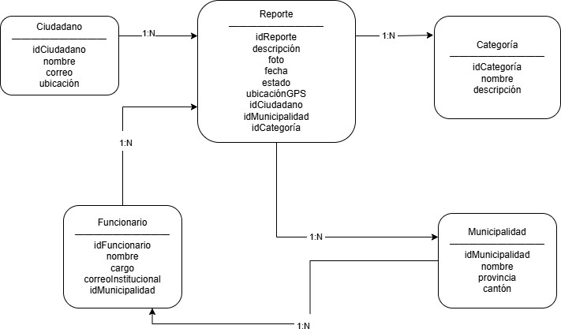

Diagrama de Actividad 1: Reportar una anomalía (Ciudadano)
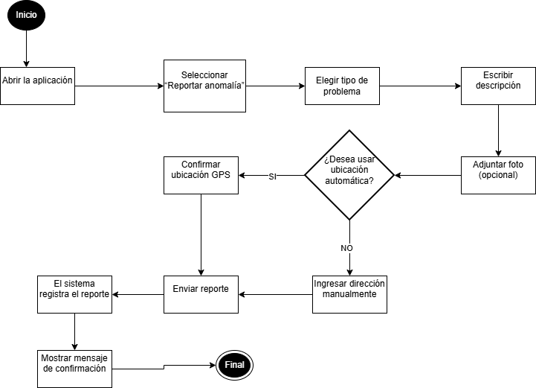

Diagrama de Actividad 2: Atender un reporte (Funcionario municipal)
